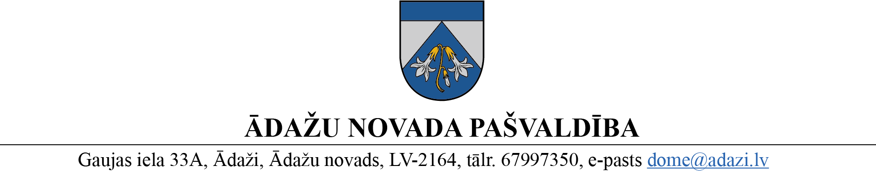

PROJEKTS uz 23.05.2023.

vēlamais datums izskatīšanai Attīstības komitejā: 14.06.2023.

domē: 28.06.2023.

sagatavotājs un ziņotājs: Nadežda Rubina

LĒMUMS

Ādažos, Ādažu novadā

2023. gada 28. jūnijā **Nr. xx**

**Par Ādažu novada domes 2017. gada 26. septembra noteikumu Nr. 8 “Noteikumi par Ādažu novada pašvaldības neapbūvētas zemes nomu” atcelšanu**

Ādažu novada dome ar 2017. gada 26. septembrī apstiprināja noteikumus Nr. 8 “Noteikumi par Ādažu novada pašvaldības neapbūvētas zemes nomu” (turpmāk – Noteikumi), kuros noteica pašvaldībai piederošu un piekritīgu neapbūvētu zemesgabalu iznomāšanas un nomas līgumu noslēgšanas kārtību.

Ar Ministru kabineta2018. gada 19. jūnija noteikumiem Nr. 350 “Publiskas personas zemes nomas un apbūves tiesības noteikumi” tika noteikta kārtībaarī pašvaldībai piederošu un piekritīgu neapbūvētu zemesgabalu iznomāšanai un nomas līgumu noslēgšanai, līdz ar to Noteikumi ir zaudējuši savu aktualitāti un ir atceļami.

Pamatojoties uz Pašvaldību likuma 50. panta pirmo daļu, kā arī Attīstības komitejas 2023. gada 14. jūnija atzinumu, Ādažu novada pašvaldības dome

**NOLEMJ:**

Atcelt Ādažu novada domes 2017. gada 26. septembra noteikumus Nr. 8 “Noteikumi par Ādažu novada pašvaldības neapbūvētas zemes nomu”.

Pašvaldības domes priekšsēdētāja K. Miķelsone

__________________________

Izsniegt norakstus:

@ NĪN, IDR, JIN, GRN, SAN

N.Rubina 67 443 536